GUÍA DE MATEMÁTICAS

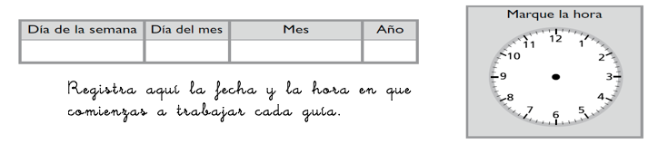
Nombre: | Curso: 1°A | Fecha: semana N°8
¿QUÉ APRENDEREMOS?
Objetivo (s):
Comparar y ordenar números del 0 al 20 de menor a mayor y/o viceversa, utilizando material concreto (OA 3)
Contenidos: Números
Objetivo de la semana: Ordenar colecciones en el ámbito del 0 al 9 a través de representaciones visuales
Habilidad: Ordenar

¿Qué necesito saber?
Para comenzar necesitas saber de qué se trata la habilidad de ordenar colecciones

Entonces para comenzar, ordenar es establecer una relación de orden entre las cantidades de las colecciones que trabajaremos, que pueden ser de mayor a menor o de menor a mayor

Observa la siguiente explicación.

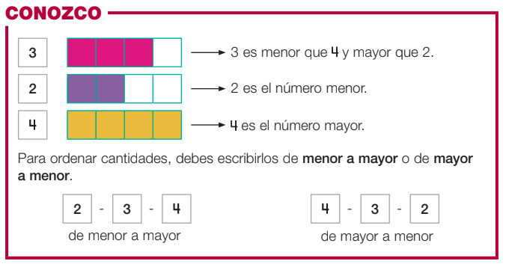

1. Ahora deberás trabajar tu, si necesitas ayuda vuelve al ejemplo anterior. En cada caso escrbe la catidad, luego ordénalas de menor a mayor.
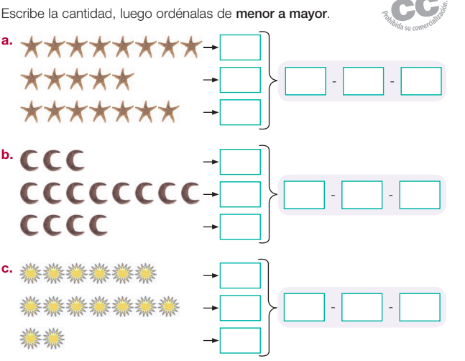

Sigamos ejercitando

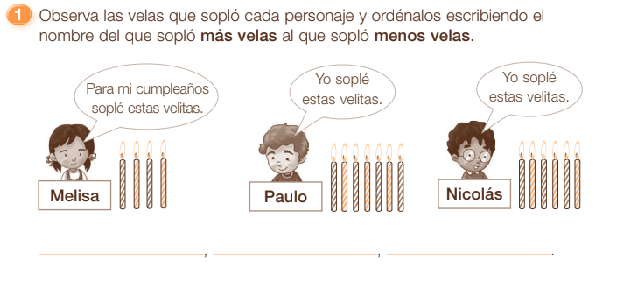

Para terminar…

Para saber como estás aprendiendo realiza la siguiente actividad, tómale una foto y envíala al WhatsApp del curso en cuanto lo hayas realizado, tu profesora de matemáticas guardará una estrella para ti por cada ticket de salida que reciba.
TIKET DE SALIDA
Nombre:_______________ Fecha: _________ Curso:1º A Semana: 7

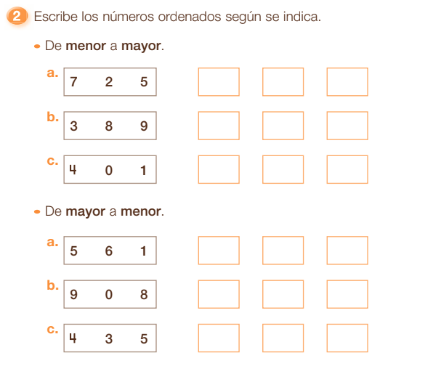

Felicitaciones, excelente trabajo

Autoevaluación: Marca la carita que indica como sientes que lo trabajaste.
¿Cómo lo hiciste?
Muy bien | Bien | Puedo mejorar

